Guillem Comas

Exercicis comandes de xarxes GCI

Tabla de contenido
ping 2
Ques es ping 2
Objectiu comprovar la comanda 2
us “incorrecte” 2
tracert 2
que es tracert 2
Objectiu 1 fer tracert a www.google.com 3
Objectiu 2 fer ‘tracert’ a una web d’un altre país i comparar resultats 3
Ipconfig 4
Que es una ipconig 4
Utilitza ipconfig per extreure informació de la teva xarxa 4
Netstat 5
Veure les connexions de xarxa actives 5
Tanca totes les fiqnestres del navegador i executa netstat i fes una conexio a una pagina web seguidament torna a executar netstat 6
ARP 7
Visualitar taula arp 7
en quin sistema de numeracio es troven 7
NSLOOKUP 8
Posa la primera IP que et doni aquesta ordre en un navegador web. Què ha passat? 8
Route 9
Exercici 1 utilitzar route print 9
Informació General 9
Taula de Rutes IPv4 10

ping

Ques es ping
Ping es una comanda la qual serveix per comprovar l’estat de conectivitat d’un altre dispositiu en xarxa, sempre que aquest sigui accessible, es a dir que ningun Firewall pugui estar bloquejant les consultes o que no estigui conectat.

Objectiu comprovar la comanda
Com es pot veure, després de ser executada la comanda ping, comença a enviar consultes al dispositiu amb el que es vol establir la “comunicació”. Aquest és el resultat del ping.
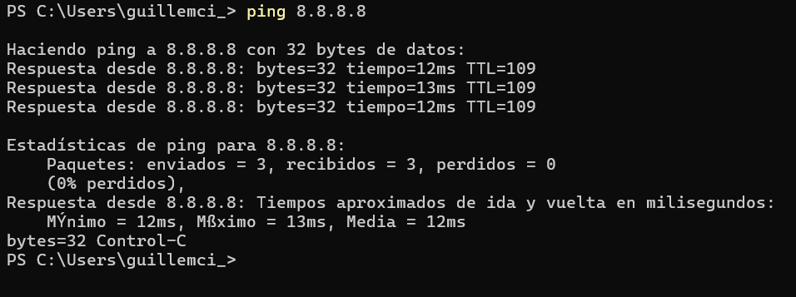
Com es pot veure, a la comanda s’han enviat un total de 3 consultes, de les quals totes han arribat al destinatari i han retornat (0% de pèrdua).
També ens trobem amb el temps mínim i màxim de “delay”, que en aquest cas és de 12 ms el mínim i 13 ms el màxim, fent un promig de 12 ms.

us “incorrecte”
Com veiem si fem ping a una adreça inexistent ens trobem amb que el host no pot respondre ja que no existeix
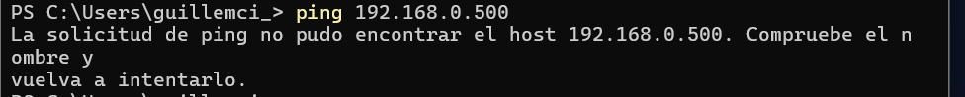

tracert

que es tracert
És una comanda la qual informa a l’usuari emissor de la comanda per quins llocs aquesta “petició” es propaga.

Objectiu 1 fer tracert a www.google.com
Li he fet el tracert al domini de Google, i m’ha donat una sèrie d’adreces IP abans d’arribar al domini. El que podem veure són diferents salts que ha fet per a diferents “comutadors” abans de poder arribar al seu destí. El delay més curt ha estat de <1 ms, ja que només ha hagut d’anar a la gateway, la qual està dins de la nostra pròpia xarxa, i el temps més alt registrat ha estat de 14 ms.
El numero total de salts a estat de 16 i la gateway es el primer salt que es fa, el qual es la IP 192.168.1.1
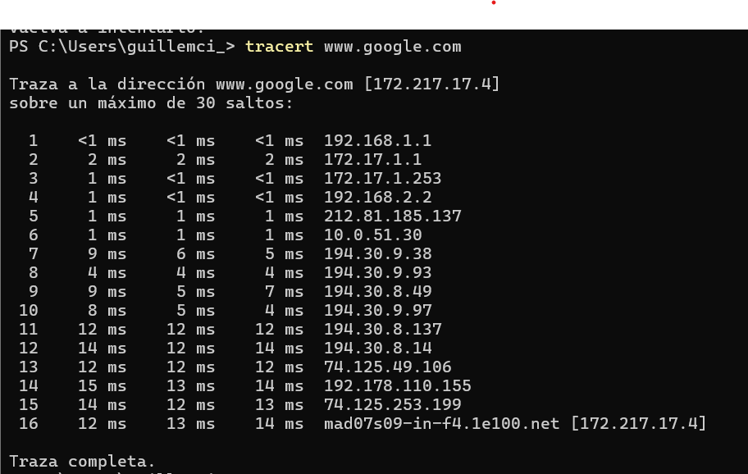

Objectiu 2 fer ‘tracert’ a una web d’un altre país i comparar resultats
Ara he fet ping a bbc.com i es repeteixen totes les IPs fins a la número 14. Això és així ja que aquests són els routers de l’ISP i els seus punts d’intercanvi. Només canvia quan el trànsit arriba a la xarxa del destinatari final.
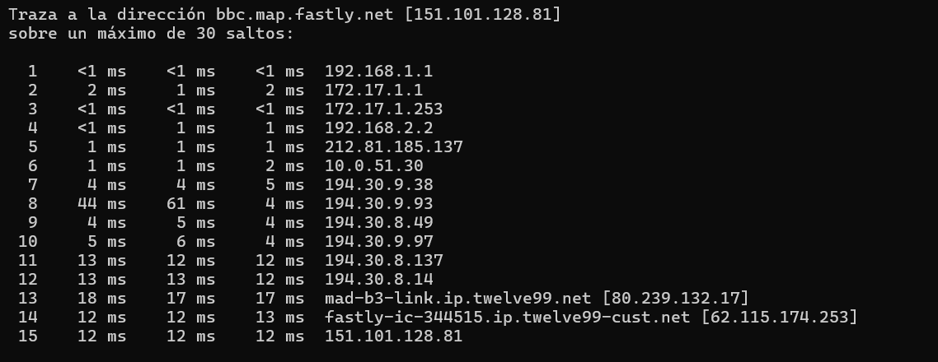

Ipconfig

Que es una ipconig
Ipconfig es una comanda que et dona informació de les interfícies de xarxa i de la tarjeta de xarxa, específicament de les “especificacions” i configuracions d’aquestes, mostrant-he camps com la IP local entre altres.

Utilitza ipconfig per extreure informació de la teva xarxa
He utilitzat ipconfig a traves de la terminal del sistema
La meva direcció ip dints la xarxa del montilivi es la 192.168.1.228
La masca d’aquesta es 255.255.240.0
La gateway del montilivi es la 192.168.1.1
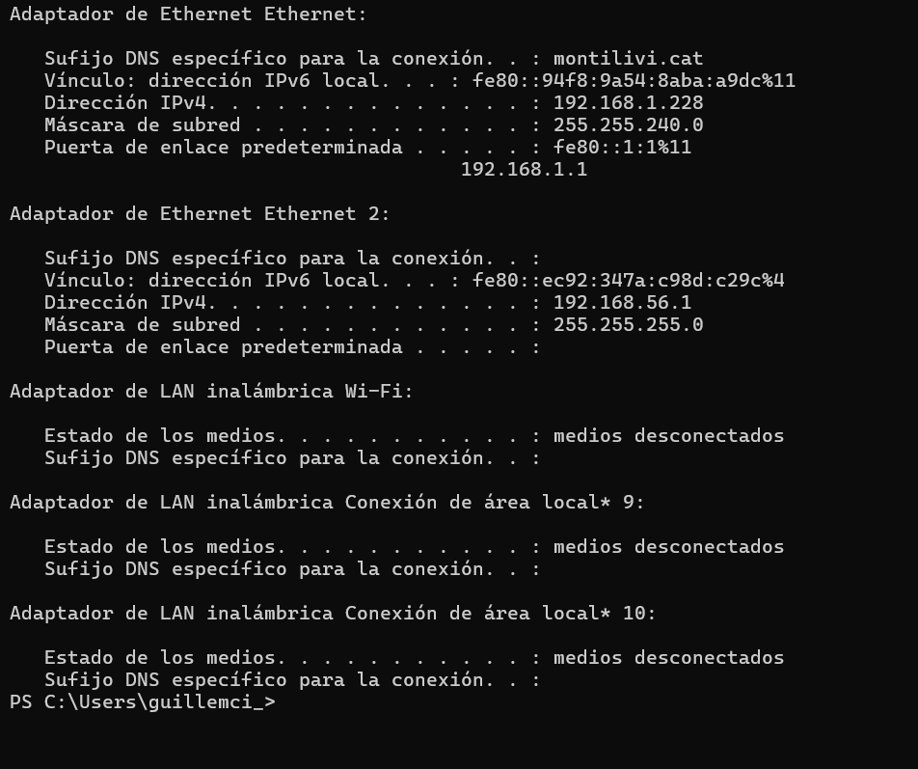

Netstat

Veure les connexions de xarxa actives
Netstat es una comanda que em dona els ports oberts del teu sistema i que d’igual manera et diu les connexions actives del teu sistema.
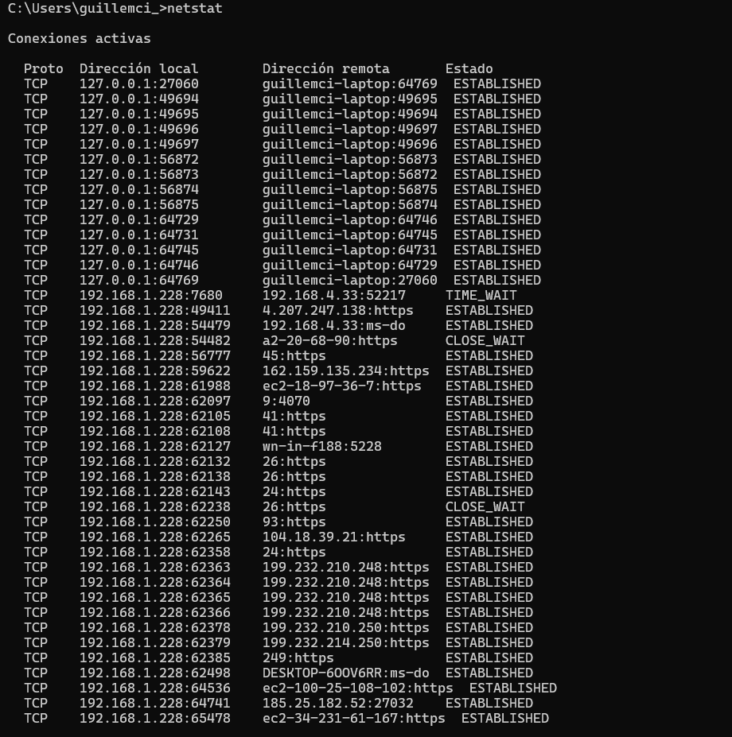

Tanca totes les fiqnestres del navegador i executa netstat i fes una conexio a una pagina web seguidament torna a executar netstat
He tencat totes les finestres i com es pot veure
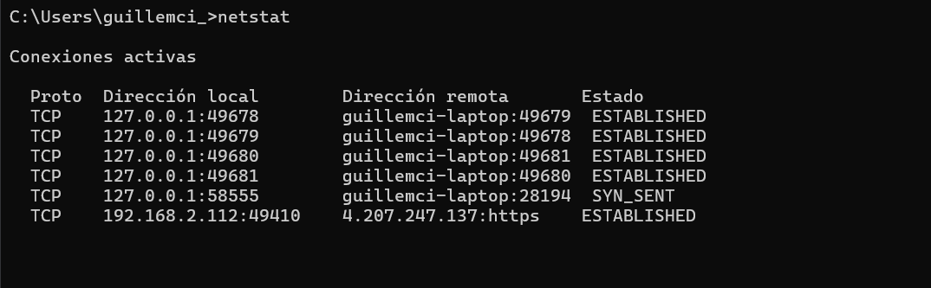
Quan s’obra una finestra de navegador amb tot tencat apareixen connexions 151.101.193.91 cosa que normalment aquestes son utilitzades per els navegadors.
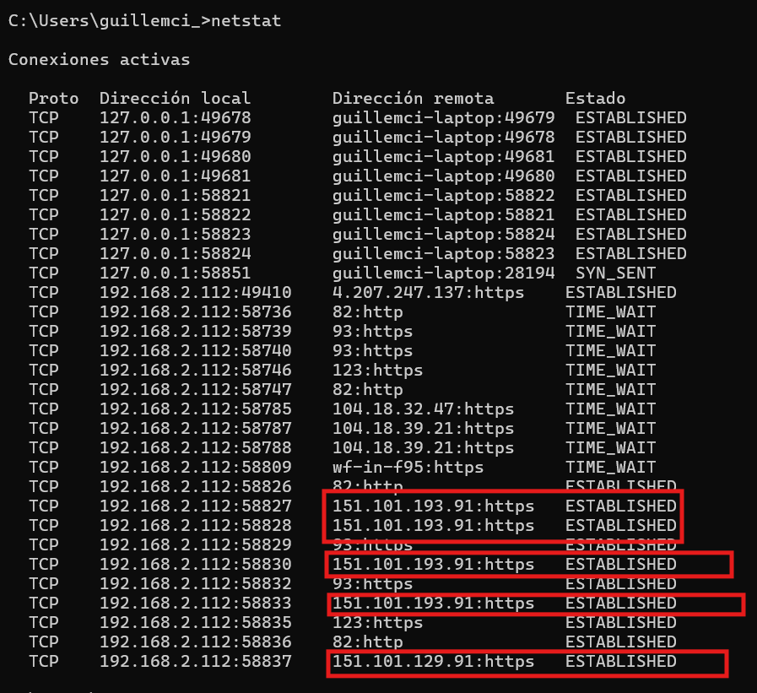

ARP

Visualitar taula arp
Com podem veure aquesta es la taula ARP, en aquesta es mostren totes les adreces fisicas que el meu equip te identificades a la xarxa
És important tenir en compte que la taula no conté totes les adreces físiques de la xarxa, sinó només aquelles que el nostre ordinador ha detectat o amb les quals ha comunicat recentment.
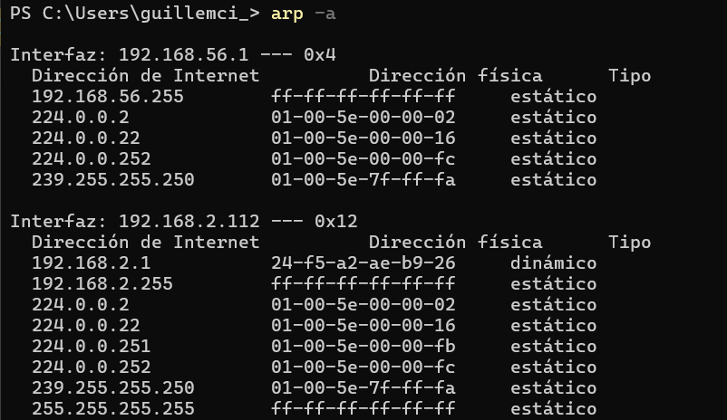

en quin sistema de numeracio es troven
Es troben en el sistema de numeració hexadecimal, i les adreces d’internet poden aparèixer en binari o decimal, depenent de com es vulguin interpretar.

NSLOOKUP
Objectiu: consultar el servidor HP. Aquest és el procediment que he fet per aconseguir-ho (nslookup és una comanda que treballa amb els DNS, la qual et permet aconseguir informació com la IP, entre altres).
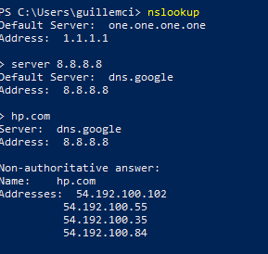

Posa la primera IP que et doni aquesta ordre en un navegador web. Què ha passat?
La primera IP que s’he m’ha proporcionat es 54.192.100.102, i el que pasa es que cloudfare no em permet seguir amb la petició, molt possiblement perquè necesiti d’una consula amb domini com a tal.


Route

Exercici 1 utilitzar route print
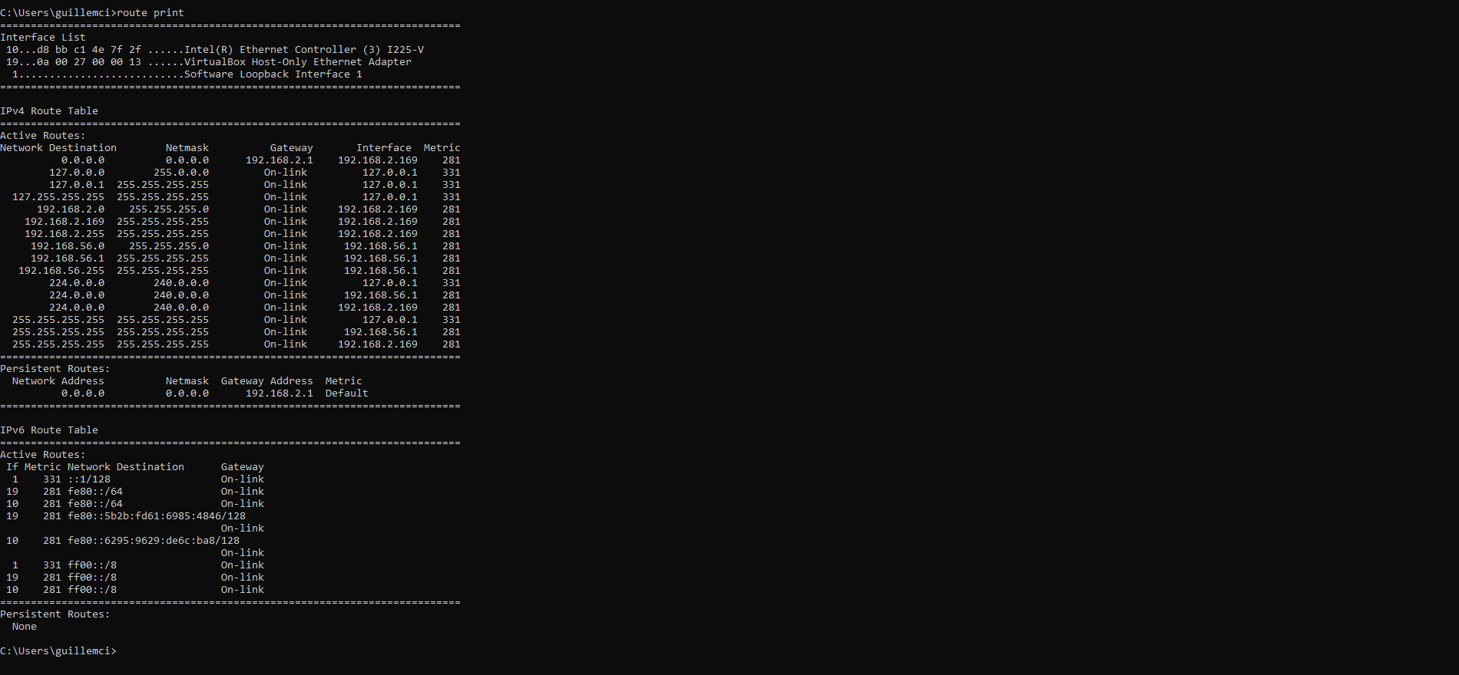
Quan executes la comanda route print en un sistema Windows, veus una llista de les rutes de xarxa que el sistema operatiu utilitza per decidir com redirigir els paquets de dades. Aquesta taula de rutes és essencial per a la comunicació en xarxa, ja que determina el camí que seguiran els paquets cap a les seves destinacions.

Informació General
Aquesta és la informació general, és a dir, les interfícies actives i la mètrica de cada interfície, que indica la prioritat d’aquestes.
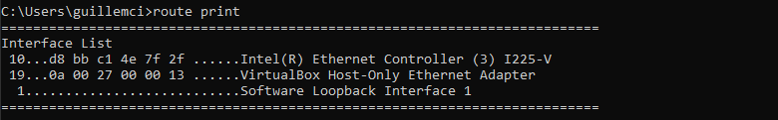
Rutes persistents no en tinc ninguna

Taula de Rutes IPv4
Aquesta es la taula IPv4 demanda juntament amb les metricas explicitades en la documentació
